附件：
网络招聘会参会流程

第一步：注册或登录河北人才网www.hbrc.com.cn

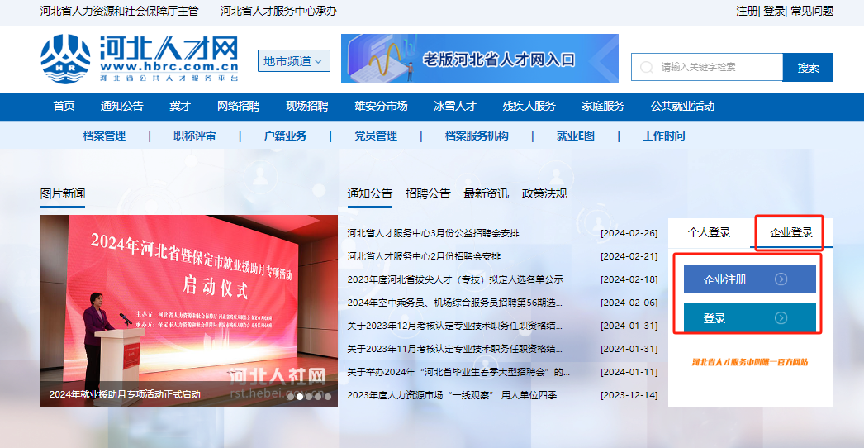
第二步：更新单位基本信息及上传证件，完成后拨打电话联系工作人员审核或由工作人员1个工作日内审核。0311—87802000、87802009

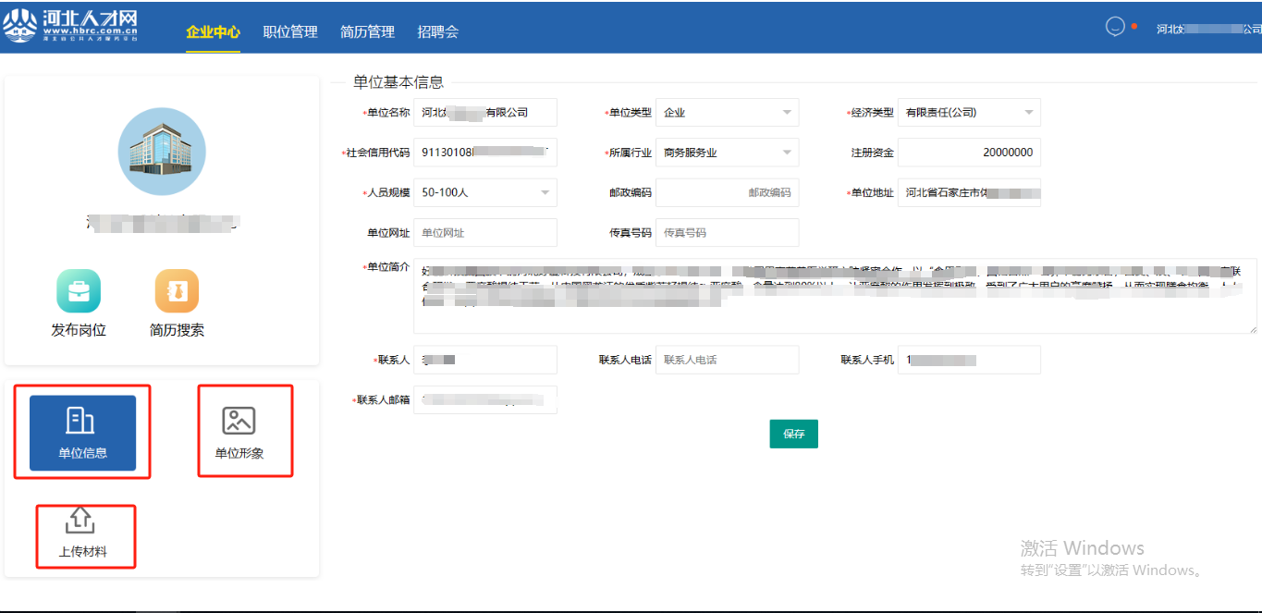
第三步：单位信息通过审核后发布岗位，完成后拨打电话联系工作人员审核或由工作人员1个工作日内审核。（电话同上）
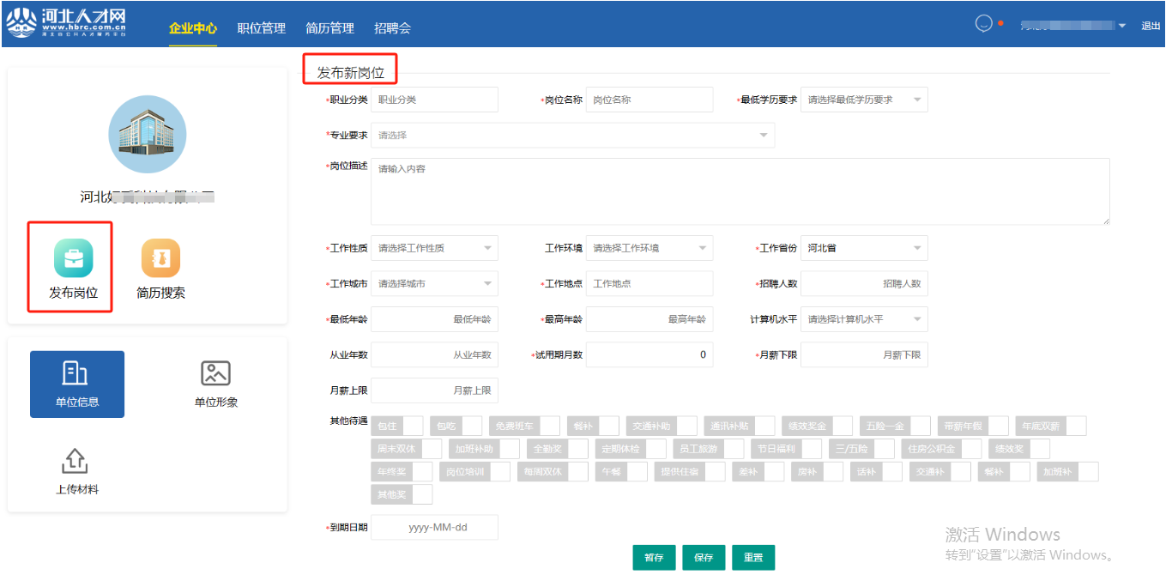
第四步：岗位信息通过审核后选择参加的2024年后奥运经济网络招聘会，完成后一个工作日内工作人员审核完毕。
